SUMÁRIO

SUMÁRIO

1 APRESENTAÇÃO 04
2 MAPA DE SITUAÇÃO 06
3 PROJETO GEOMÉTRICO 08
4 PROJETO DE TERRAPLENAGEM 16
5 PROJETO DE PAVIMENTAÇÃO 26
6 PROJETO DE DRENAGEM PLUVIAL 41
7 ORÇAMENTO 52
8 DOCUMENTÁRIO FOTOGRÁFICO 56
9 ESPECIFICAÇÕES 62
10 PLANTAS 64

APRESENTAÇÃO
1 APRESENTAÇÃO

O presente volume apresenta os trabalhos realizados e os resultados obtidos na elaboração dos diversos Projetos de Engenharia elaborados pela SD – Consultoria e Engenharia Ltda. para ao segmento viário abaixo discriminado:
- Lote 5/ PI 2003
- Região: Centro-sul
- Rua: Basílio Pelin Filho
- Trecho: Da rua Álvaro Guterres até a rua Joaquim Louzada

Os Projetos Geométrico, de Pavimento, de Drenagem e de Muros de Contenção foram elaborados pela SD - Consultoria e Engenharia Ltda. ao abrigo do contrato celebrado com a Secretaria Municipal de Obras e Viação - SMOV, cujos dados básicos são:
- Edital de Tomada de Preços: n.º 02.081035.03.9 (TP no 137/2003)
- Livro nº 404-D, Fls 224 e REG. 27465
- Ordem de Início dos Serviços: 03/11/2003

MAPA DE LOCALIZAÇÃO
PROJETO GEOMÉTRICO
3 PROJETO GEOMÉTRICO

3.1 Introdução

O projeto da via inicia na rua Álvaro Guterres em CBUQ até a rua Joaquim Louzada. Este segmento da rua Basílio Pelin Filho não está pavimentado.
O modelado do terreno é ondulado. As rampas existentes são acentuadas, sendo o ponto mais baixo próximo ao bueiro existente junto ao número 2424. A pista de rolamento é revestida de saibro, e a concordância com a rua Joaquim Lousada é em CBUQ.
O alinhamento é irregular. O tráfego detectado se restringe ao tráfego local, constituído por veículos de passeio, caminhões de lixo e abastecimento de gás.
O posteamento existente situa-se no lado esquerdo do estaqueamento. Foi a condicionante mais importante para a determinação do traçado.
Os pontos obrigatórios foram o entroncamento com a rua Álvaro Guterres e o beco existente, o entroncamento com a rua Vítor Silva e a concordância final com a rua Joaquim Louzada.

3.2 Estudos Topográficos

Os serviços de campo para os Estudos Topográficos objetivaram a reprodução no escritório da situação existente e a obtenção de todos os elementos necessários à execução do projeto. Assim, os Estudos Topográficos constituíram-se no desenvolvimento dos seguintes trabalhos:
- Levantamento cadastral;
- Locação do eixo da diretriz adotada;
- Nivelamento e contranivelamento;
- Levantamento de seções transversais;
- Amarrações de pontos notáveis;

São apresentadas adiante, detalhadamente, as metodologias empregadas no desenvolvimento dos Estudos Topográficos.

3.2.1 Levantamento cadastral

Objetivando a identificação de interferências ao desenvolvimento do projeto geométrico, foram levantadas todas as benfeitorias, postes, cercas, etc., existentes.
Foram levantados os seguintes elementos:
- edificações existentes;
- redes de serviço público;
- pontos de inflexão dos alinhamentos dos quarteirões;
- arborização de grande e médio porte;
- posteamento; e
- outros elementos que mereceram destaque para o projeto.
Todos os elementos estão devidamente amarrados ao eixo locado.

3.2.2 Locação do eixo

A definição da linha do projeto levou em consideração os seguintes aspectos:
- Existência de edificações;
- Minimização ou eliminação de custos com possíveis desapropriações;
- Evitar a remoção ou relocação de postes;
- Máximo aproveitamento da via existente.
A locação da linha teve origem (0=PP) no eixo da rua Álvaro Guterres e final no início do pavimento da rua Joaquim Louzada, resultando uma extensão total de 524,87m.
O traçado foi materializado no solo pelos métodos convencionais de topografia através da locação do eixo, fixando-se em 20,00 m a distância entre estacas sucessivas, tanto em tangentes quanto em curvas, sendo a numeração das estacas em quilômetros. A materialização dos pontos locados foi feita através de piquetes cravados no solo, identificados por estacas-testemunhas, com a inscrição da quilometragem correspondente.
As medidas horizontais foram executadas com trena de fibra de vidro de 20,00 m de comprimento, com precisão centimétrica.
No levantamento topográfico, foram utilizados como apoio, os seguintes pinos do sistema da carta geral da Prefeitura de Porto Alegre:
- Pino 5180, coordenadas X = 176.537,049 e Y = 1.667.185,261;
- Pino 5179, coordenadas X = 176.392,905 e Y = 1.667.136,664.
Ambos localizados na rua Liberal, entre a rua Santa Vitória e a rua Álvaro Guterres.
3.2.3 Nivelamento e contranivelamento

Foi efetuado o nivelamento de todos os piquetes do eixo locado, sendo utilizados aparelhos de nível automáticos e miras de precisão.
Para o nivelamento geométrico, a cota de partida utilizada foi a da referência de nível RN – 222 da PMPA, localizada na rua Padre João Batista Reus, nº 2328, com altitude de 47,170 m. Esta cota foi transportada para a RN – 1, localizada na esquina da rua Álvaro Guterres com a rua Basílio Pelin Filho, com altitude de 92, 494m e coordenadas x = 176.722,1900 e y = 1.667.110,3700.b
Para o controle do fechamento do nivelamento, foi efetuado o contranivelamento. A tolerância de erro admitida entre o nivelamento e o contranivelamento foi de 20 mm/km, com diferença básica acumulada máxima, obtida pela fórmula a seguir.
sendo: n= extensão da linha em quilômetros;
E= erro total máximo em milímetros.
A diferença entre o nivelamento e o contranivelamento ficou dentro dos limites.

3.2.4 Seções transversais

As seções transversais foram levantadas em todas as estacas inteiras, isto é, de 20,00 m em 20,00 m, na largura do projeto, com anotação das cotas de soleiras mais significativas, estendendo-se esse limite nas situações especiais. Os pontos nivelados dentro da seção foram escolhidos de modo a bem reproduzir e caracterizar o terreno existente.
As seções foram levantadas com nível automático, utilizando-se as cotas do eixo obtidas no nivelamento geométrico como ponto de partida.
Todos os dados relativos ao levantamento das seções transversais foram devidamente anotados nas "Cadernetas de Seções Transversais", sendo desenhadas por microcomputador nas escalas 1 : 100 horizontal e 1:50 vertical.

3.2.5 Amarrações

Todos os pontos notáveis da locação foram amarrados de modo a possibilitar, quando necessário, a relocação do eixo de projeto.

DESCRIÇÃO DA REFERÊNCIA DE NÍVEL
RN - 01
Projeto | Origem / cota
rua Basílio Pelin Filho | RN – 222 (PMPA)

Altitude = 92,494 m
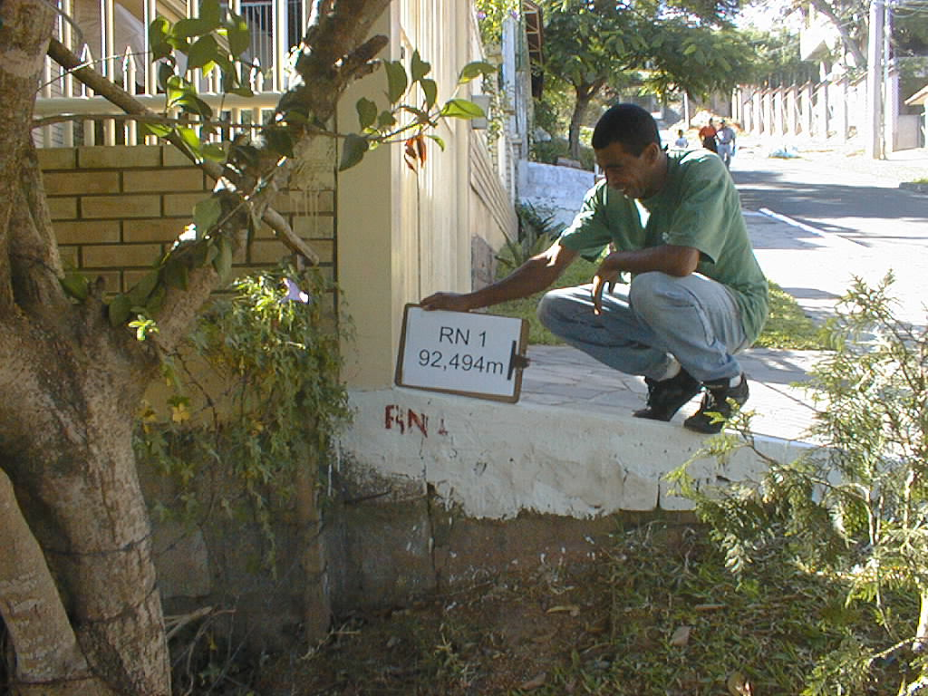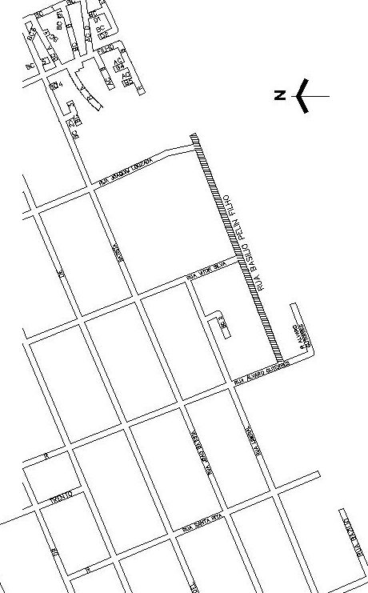

Croqui

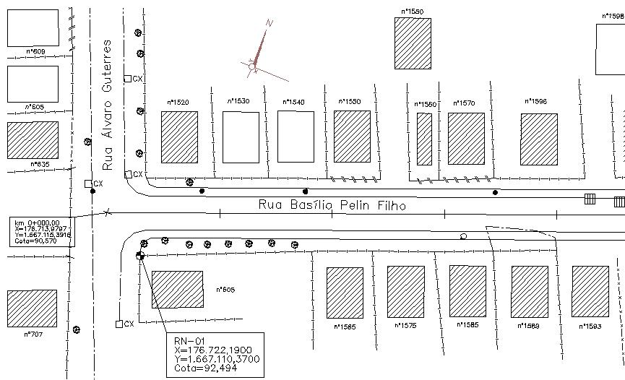

DESCRIÇÃO DA REFERÊNCIA DE NÍVEL
RN – 02
Projeto | Origem / cota
rua Basílio Pelin Filho | RN – 01

Altitude = 61,672 m
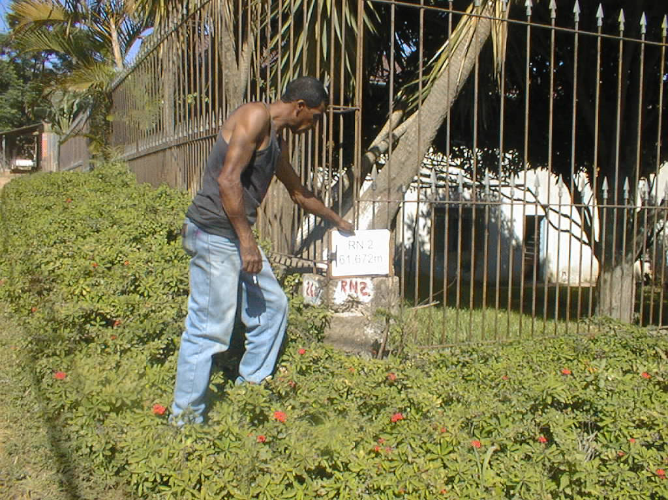

Croqui

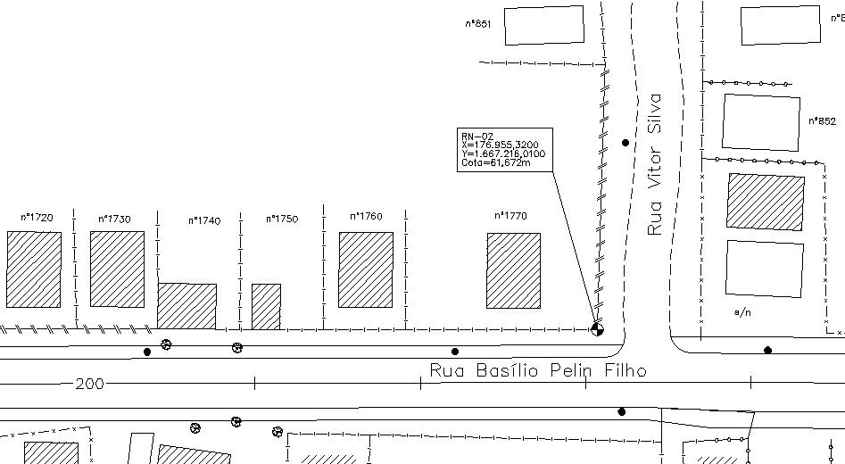

3.3 Projeto Geométrico

3.3.1 Introdução

A condicionante básica para o projeto, seguindo a orientação geral da fiscalização de projeto da SMOV, foi a manutenção, sempre que possível, do posteamento existente no lado esquerdo do estaqueamento e o eixo da via existente, visando ao menor custo na implantação e aproveitando o máximo da plataforma existente.
Os elementos para o projeto geométrico foram obtidos a partir da locação e do nivelamento do eixo da nova plataforma e do levantamento das seções transversais nas estacas inteiras.

3.3.2 Projeto planimétrico

O alinhamento do eixo projetado possui uma extensão de 524,87 m, tendo o seu ponto de partida no eixo da rua Álvaro Guterres, até o início do pavimento da rua Joaquim Louzada.
Foram implantadas duas inflexões ao longo da via, nos seguintes locais:
- PI 01 – km 0+135,54;
- PI 02 – km 0+355,99.

3.3.3 Projeto altimétrico

O projeto altimétrico foi elaborado com base nas condições existentes na via, visando uma adequada implantação da seção transversal projetada compatível com as cotas das soleiras minimizando os desníveis, bem como as condições de drenagem.

3.3.4 Seção transversal

Foram projetados dois tipos de seções transversais.
No segmento entre a rua Álvaro Guterres e a rua Vitor Silva, a seção transversal é constituída por uma pista de rolamento com 6,0 m de largura e passeios com 1,50 m de largura cada um. Esta solução foi adequada ao gabarito da rua Álvaro Guterres, visando minimizar os desníveis nas soleiras, pois este trecho encontra-se em meia encosta com rampas íngremes.
No segmento seguinte, entre a rua Vitor Silva e a rua Joaquim Louzada, a seção transversal é constituída por uma pista de rolamento com 7,0 m de largura e passeios com 1,50 m de largura cada um. Este segmento apresenta rampas mais suaves, possibilitando o gabarito proposto, e a rua Joaquim Louzada possui seção pavimentada com 7,00m de largura.
A pista de rolamento apresenta declividade de 2,5% para os bordos, com a crista localizada no centro da plataforma. Os passeios apresentam declividade de 2% em direção à pista de rolamento.

PROJETO DE TERRAPLENAGEM
4 PROJETO DE TERRAPLENAGEM

O Projeto de Terraplenagem objetiva a determinação das seções transversais de terraplenagem, o cálculo dos volumes de terraplenagem e preparação das notas de serviço de terraplenagem.
No desenvolvimento do projeto, foram considerados os seguintes elementos básicos:
- resultados dos estudos geotécnicos;
- estudos topográficos e projeto geométrico;
- estudos hidrológicos;
- relatórios sobre as condições geotécnicas do subleito;
- visitas de inspeção ao trecho.
O projeto geométrico forneceu a seção transversal, a diretriz em planta e as ainda cotas do greide.
Os estudos geotécnicos, através das sondagens executadas no subleito e dos ensaios de laboratório, mostraram que o terreno natural é constituído de areia argilosa, argila arenosa e silte arenoso, com variação nos índices de suporte (ISC) e nas expansões.

4.1 Seções transversais tipo

A plataforma de terraplenagem foi dimensionada de modo a comportar a implantação das seções definidas no Projeto Geométrico.
No segmento inicial, entre a rua Álvaro Guterres e a rua Vitor Silva, a plataforma de terraplenagem será a indicada na Figura 4 – 1, pelos motivos citados no item 3.3.4.

Figura 4 – 1 – Seção transversal entre a rua Álvaro Guterres e a rua Vitor Silva

Entre a rua Vitor Silva e a rua Joaquim Louzada, a plataforma será conforme ilustra a figura 4 - 2.

Figura 4 – 2 – Seção transversal entre a rua Vitor Silva e a rua Joaquim Louzada

4.2 Notas de serviço

As notas de serviço de terraplenagem foram elaboradas através de programa computacional, de acordo com os elementos da seção transversal para cada segmento.
As notas de serviço contêm todos os elementos para as marcações necessárias à execução dos trabalhos de campo, constituídos por afastamentos e cotas de cada ponto característico da seção transversal.
As notas de serviço de terraplenagem são apresentadas a seguir.

4.3 Determinação dos volumes de terraplenagem

Os volumes de cortes e aterros necessários à implantação do projeto de terraplenagem foram estimados através da soma dos produtos das áreas pela semidistância entre elas. As áreas a escavar ou a aterrar foram determinadas por meio computacional. Os volumes foram determinados considerando-se as seções teóricas de cortes e aterros.
As planilhas com os cálculos dos volumes são apresentadas a seguir.
Com relação à homogeneização de volumes, considerou-se que a relação entre a densidade média dos aterros em solo compactados e a dos solos em estado natural nos cortes seja de 1,4, considerando as prováveis perdas.
PROJETO DE PAVIMENTAÇÃO
5 PROJETO DE PAVIMENTAÇÃO

5.1 Introdução

A elaboração do projeto de pavimento do logradouro denominado Basílio Pelin Filho foi realizada em atendimento aos preceitos da Prefeitura Municipal de Porto Alegre, notadamente pelo que requer o Termo de Referência do Edital nº 02.081035.03.9 (TP – 137/2203).
O projeto foi desenvolvido de acordo com as etapas descritas a seguir:
- Definição de parâmetros – Método de Projeto;
- Estudos Geotécnicos;
- Tráfego atuante para o período de projeto;
- Dimensionamento da estrutura do pavimento;
- Seção transversal de pavimentação.

5.2 Definição de parâmetros – Método de Projeto

Para o dimensionamento da estrutura do pavimento, é utilizado o Método de Projeto de Pavimentos Flexíveis, do DNIT, desenvolvido pelo Eng. Murillo Lopes de Souza, versão 1996 (Manual de Pavimentação).
São parâmetros necessários, na definição da estrutura, o “suporte do subleito” (ISCp) e o “tráfego atuante” (N).
O índice de suporte do subleito é definido através dos estudos geotécnicos, e o tráfego atuante pelos estudos de tráfego, segundo as orientações constantes no Termo de Referência.
Deve-se, contudo, apresentar algumas particularidades sobre:
- Capacidade de suporte do subleito: embora o método admita a possibilidade de que o valor de ISC seja corrigido em função do IG característico do solo, não foi lançada mão da maior segurança oferecida, adotando-se apenas o valor determinado pelo ensaio de ISC na energia normal.
- Dimensionamento: nas situações em que a via não é considerada especial, em critério estabelecido pelo Termo de Referência (N < 10⁶ passagens de eixo padrão de 8,2t), é empregada a tabela de dupla entrada que nele consta.

5.3 Estudos Geotécnicos

5.3.1 Sondagens e ensaios

Os estudos geotécnicos se processaram com base nas instruções expedidas pela PMPA, tendo como objetivos principais a caracterização dos solos do subleito e a definição de sua capacidade de suporte, bem como a identificação da presença de água (nível freático) ou de material com excesso de umidade no subleito.
Foram realizadas sondagens a trado até a profundidade de 2,00 metros abaixo do greide, localizadas no eixo, lado direito ou lado esquerdo da via projetada.
O espaçamento adotado, entre os furos de sondagem para coleta de amostras, foi de 50 metros, e no mínimo três furos no trecho de projeto. Foram feitos furos intermediários, a cada 25 metros para simples identificação de solos, espessuras de camadas ou presença de solos impróprios.
As amostras coletadas foram descritas na inspeção expedita de campo, sendo classificadas de acordo com a textura e cor. Verificou-se, ainda, em cada sondagem, a umidade natural dos solos e, no caso da ocorrência de água, o nível do lençol freático. Em todas as amostras coletadas foram realizados de granulometria, índices físicos, compactação na energia normal e CBR. Todos os resultados são apresentados no boletim de sondagem e na planilha de sondagens e resultados de ensaios.

5.3.2 Índice de suporte do subleito

Para a definição da capacidade de suporte do subleito, foram utilizados os resultados de ISC e expansão de 11 poços de sondagem, adotando-se o valor do índice de suporte de projeto – ISCp – através do cálculo estatístico utilizando-se todo o conjunto de valores de ISC. Devem ser desprezados da amostragem, os valores com ISC menor que 2% ou que apresente expansão maior que 2%. No presente estudo, não ocorreu a situação em que fosse necessário eliminar qualquer valor. O tratamento estatístico completo está apresentado nas planilhas de cálculo estatístico do ISC.
Em função dos resultados encontrados, foi definido o seguinte índice de suporte de projeto:
ISCp = 9%

5.3.3 Presença de água

Dentre os furos de sondagem realizados, foi detectada a ocorrência de água nos locais indicados no Quadro 5 - 1, nos quais foi verificado o nível freático.

QUADRO 5 – 1
PRESENÇA DE ÁGUA
FUROS DE SONDAGEM | LOCALIZAÇÃO  (km) | NÍVEL FREÁTICO  (m)
F 9 | 0+415 | 1,25
F 10 | 0+465 | 1,115

5.4 Tráfego atuante para o período de projeto

Os Estudos de Tráfego visam estabelecer o carregamento da via, a partir da aplicação do Método de Projeto de Pavimentos Flexíveis do DNIT – 1996.
O Termo de Referência estabelece a seguinte classificação para as vias:
- Vias com “N” acima de 10⁶:
- Vias especiais.
- Vias com “N” até 10⁶:
- Classe 1: VDM = 11 veíc/dia, via local com acesso de caminhões;
- Classe 2: VDM = 1 veíc/dia, via local.
A rua Basílio Pelin Filho não apresenta, atualmente, tráfego de ônibus, havendo a possibilidade de que isso venha a ocorrer, segundo a dados fornecidos pela Empresa Pública de Transporte e Circulação - EPTC. O número de coletivos que poderão vir a circular na via são os pertencentes ao Consórcio Sistema Transportador Sul – STS, através de uma possível extensão da Linha 186 – Liberal, cuja freqüência e circulação diária foram consideradas. Em função da topografia e por tratar-se da última via no Morro do Osso, foi adotada a freqüência diária de 32 coletivos.
A geração de tráfego fica limitada às necessidades de locomoção dos residentes, da coleta de lixo, do abastecimento de gás e do transporte de cargas e mercadorias.
A previsão do número de veículos comerciais baseia-se em pesquisa realizada junto ao DMLU, empresas distribuidoras de gás e nos dados fornecidos pela EPTC. Não há, por parte das mesmas, estimativa de aumento da freqüência de circulação. Para os demais veículos de carga foi considerada a média de um (01) veículo por dia.
Não há previsão de desvio de tráfego para a rua Basílio Pelin Filho, em razão da mesma estar situada no limite do bairro.
Não há previsão de instalação de empresas que possam gerar um incremento no número de veículos estimados no projeto.
O cálculo para a determinação do número “N” encontra-se na planilha apresentada a seguir, conforme modelo fornecido pela SMOV.

5.5 Dimensionamento da estrutura do pavimento

A partir da definição dos parâmetros de tráfego (N) e suporte do subleito (ISCp).
Para o dimensionamento forma considerados os seguintes parâmetros de cálculo:
- ISCp = 9%;
- N = 3,28 x 10⁵ passagens do eixo de 8,2t.

- Espessura pré-fixada do revestimento: h_{REV} = 5,0 cm
- Cálculo da espessura da base (BG):
H₂₀ = f(N, ISC _{20%}) = 25
K_{REV} x h_{REV} + K_{B} x h_{B} ≥ H₂₀
2,0 x 5,0 + 1,0 x h_{B} ≥ 25
h_{B} ≥ 15
valor adotado: h_{B} = 15 cm

- Cálculo da espessura da sub-base (BG):
H_{SL} = H_{9%} = f(N, ISCp) = 39
K_{REV} x h_{REV} + K_{B} x h_{B} + K_{SB} x h_{SB} ≥ 39
2,0 x 5,0 + 1,0 x 15,0 + 1,0 x h_{SB} ≥ 39
h_{SB} ≥ 14 cm
A espessura total de base + sub-base é de 29 cm.
O pavimento fica então constituído das camadas apresentadas no Quadro 5 – 3.

QUADRO 5 – 2
ESTRUTURA DO PAVIMENTO
CAMADA | TIPO | ESPESSURA  (cm) | ESPESSURA ESTRUTURAL
Revestimento | CBUQ | 5 | 10
Base + sub-base | Brita graduada | 29 | 29
 | Total | 34 | 39

A brita graduada deve apresentar composição granulométrica e demais características recomendadas no Caderno de Encargos do Município de Porto Alegre.
Foi previsto reforço com areia nos sub-trechos com ISC abaixo do ISP, conforme indicado abaixo:
0+150 – 0+180 – ISC=8% - reforço com 15 cm de areia e volume de 29,25 m³
0+350 – 0+380 – ISC=8% - reforço com 15 cm de areia e volume de 29,25 m³
0+450 – 0+480 – ISC=6% - reforço com 15 cm de areia e volume de 29,25 m³
Volume Reforço = 87,75 m³

5.6 Detalhes do projeto

A seguir, são apresentados os boletins de sondagens, a planilha com o resultados dos ensaios, o cálculo estatístico, a planta contendo a localização dos furos e memória do cálculo das quantidades.

PROJETO DE DRENAGEM PLUVIAL
6 PROJETO DE DRENAGEM PLUVIAL

6.1 Introdução

O Projeto de Drenagem tem como subsídio o Projeto Geométrico, os levantamentos planialtimétricos realizados pela equipe de Topografia da Consultora, as plantas de cadastro do DMAE e do DEP (ambas em escala 1:2000) e os Aerolevantamentos da Prefeitura Municipal de Porto Alegre na escala 1:1000.
O Projeto de Drenagem segue as orientações fornecidas pelos Técnicos do DEP e as normas do Caderno de Encargos do DEP - Departamento de Esgotos Pluviais da Prefeitura Municipal de Porto Alegre.

6.2 Projeto de Drenagem

O traçado da rede coletora respeitou normas preestabelecidas considerando aspectos de ordem econômica e ambiental, a saber:
- Controle de erosão nas áreas urbanas e suburbanas;
- Conservação da via urbana e proteção do pavimento;
- Possibilidade de funcionar como rede mista;
- Condições de operação e manutenção da rede;
- Evitar prováveis interferências com redes elétrica, telefônica e água;

A rede coletora foi projetada atendendo as seguintes premissas:
- Cobertura mínima das redes no passeio de 0,60m e na pista de rolamento 1,00m. Na impossibilidade os tubos serão envelopados com concreto;
- Bocas-de-Lobo serão ligadas aos Poços de Visita por meio de tubulação de diâmetro mínimo de 0,30m e inclinação mínima de 0,005m/m;
- Numeração dos poços de visita obedecerá a metodologia seguinte: os ramais serão numerados sempre de montante para jusante a partir do ramal principal;
- As Bocas de Lobo serão localizadas em função da vazão admissível das sarjetas;
- Os Poços de Visita terão distâncias máximas de 50,00m;
- Os Poços de Visita serão localizados nas mudanças de declividade, direção e diâmetro da tubulação;
- Serão utilizados tubos de diâmetros 0,30m; 0,40m; 0,50m; 0,60m; 0,80m; 1,00m; 1,20m e 1,50m conforme preconiza o Caderno de Encargos do DEP.

6.3 Metodologia de Dimensionamento

6.3.1 Introdução

A metodologia preconizada, uma vez que é perímetro urbano da cidade de Porto Alegre, segue as diretrizes de projeto utilizada pelo DEP - Departamento de Esgoto Pluvial da Prefeitura de Porto Alegre, obedecendo-se às normas do seu Caderno de Encargos.

6.3.2 Metodologia de Cálculo

6.3.2.1 Cálculo da Vazão Contribuinte

O método de cálculo utilizado será o Racional, pois todas áreas pequenas de contribuição.

A vazão contribuinte será determinada pela seguinte fórmula:
$$Q=2,\text{78}×C×I_{\text{máx}}×A$$

onde:
- Q =vazão contribuinte em litros por segundo (l/s);
- 2,78 = ajuste de unidades;
- C = coeficiente de escoamento superficial, C=0,60 conforme preconiza o DEP
- A = área contribuinte em ha. As áreas das bacias de contribuição serão obtidas das plantas em escala 1:1000 ou 1:2000, contendo os arruamentos considerando-se a contribuição em forma de telhado e a topografia do terreno.
- I_{máx}. = intensidade máxima de precipitação (mm/h).

Para o cálculo de I_{máx}, será utilizada a equação do Posto do 8º DISME fornecida pelo DEP:
$$I_{\text{máx}}=\frac{\text{2491},\text{782}\text{.}{\text{TR}}^{0,\text{192}}}{(\text{td}+\text{16})^{1,\text{021}}}$$

onde:
- TR = Tempo de Recorrência em anos;
- td = tempo de duração da precipitação, que deve ser igual ao Tempo de Concentração, em minutos.

O Tempo de Concentração inicial será de 5min.Quando houver área externa deverá ser calculado pela Fórmula de Kirpich (DEP):
$$T_{c}=0,\text{01947}×\frac{L^{0,\text{77}}}{I^{0,\text{385}}}$$
onde:
- L = comprimento do talvegue ou rede contribuinte em metros;
- I = declividade média do canal em m/m;
- Tc = tempo de concentração em min.

A fórmula utilizada para o dimensionamento de coletores a plena seção é a de Manning, onde a vazão é dada por:
$$Q=\frac{S⋅R^{\frac{2}{3}}⋅I^{\frac{1}{2}}}{n}$$

onde:
- Q = vazão da tubulação em l/s a plena seção;
- S = área da seção do tubo;
- R = raio hidráulico;
- I = declividade da tubulação;
- n = coeficiente de Manning;

O tempo de percurso Tp é dado pela fórmula:
$$T_{p}=\frac{L}{\text{60}⋅v}$$

onde
- L = distância entre poços de visita em metros;
- v = velocidade final em m/s.

A colocação da primeira boca de lobo é determinada pelo limite de vazão da sarjeta.
O dimensionamento da rede pluvial está apresentado em planilhas de cálculo.

6.3.2.2 Cálculo da Vazão de Contribuição da Sanga km 0+390 (Ala 3 – PV41)

- Cálculo do Tempo de Concentração
$T_{c}=0,\text{01947}×\frac{L^{0,\text{77}}}{I^{0,\text{385}}}$ $\text{Tc}=0,\text{01947}\frac{{\text{520}}^{0,\text{77}}}{0,{\text{168}}^{0,\text{385}}}$

$$\text{Tc}=4,\text{774}\text{min}$$

- Cálculo da Intensidade de Duração: Equação referente ao Posto 8º DISME
$$I_{\text{máx}}=\frac{\text{22491},\text{782}\text{.}{\text{TR}}^{0,\text{192}}}{{\left(\text{td}+\text{16}\right)}^{1,\text{021}}}$$

$$I_{\text{máx}}=\frac{\text{22491},\text{782}\text{.}{\text{10}}^{0,\text{192}}}{{\left(\text{48},\text{651}+\text{16}\right)}^{1,\text{021}}}$$

$$I_{\text{máx}}=\text{175},\text{10}{\text{mm}}/h$$

- Cálculo da Vazão

$$Q=2,\text{78}×C×I_{\text{máx}}×A$$
onde:
Área = 15,61 ha
$$Q=2,\text{78}×0,\text{60}×\text{175},\text{10}×\text{15},\text{61}$$

Q = 4,56 m³/s → 1∅ 1,50 m

ORÇAMENTO

DOCUMENTÁRIO FOTOGRÁFICO
8 DOCUMENTÁRIO FOTOGRÁFICO

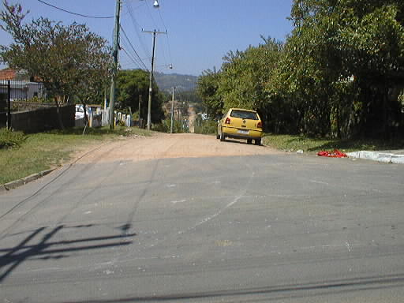
Foto F1 – início do segmento a partir da rua Álvaro Guterres (pavimentada)

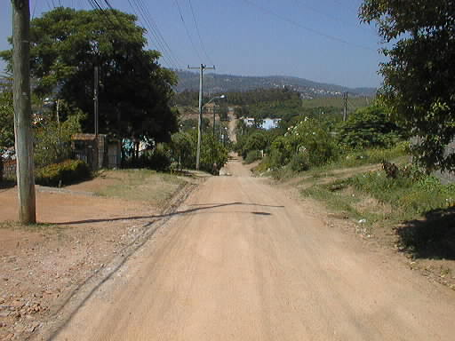
Foto F2 – foto enfrente a casa nº 1540 à esquerda (sentido do estaqueamento).

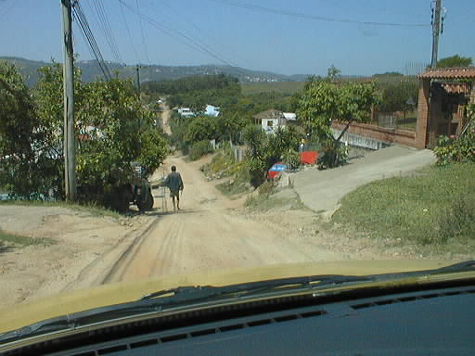
Foto F3 – foto enfrente a casa nº 1560 à esquerda. Mostra o acesso à casa nº 1589.

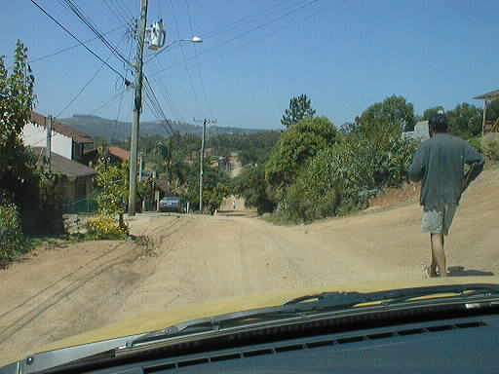
Foto F4 – foto enfrente a casa nº 1650 à esquerda e no lado direito acesso a um beco.

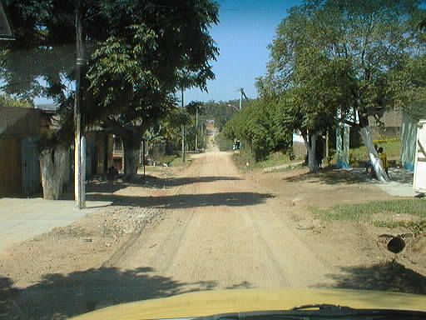
Foto F5 – foto enfrente a casa nº 1730 à esquerda.

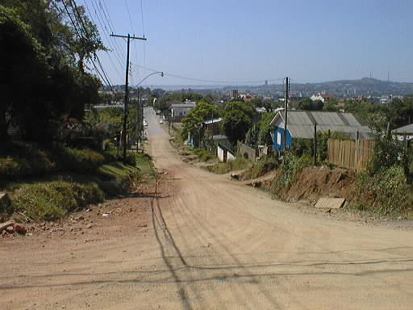
Foto F6 – vista para a rua Vítor Silva da rua Basílio.

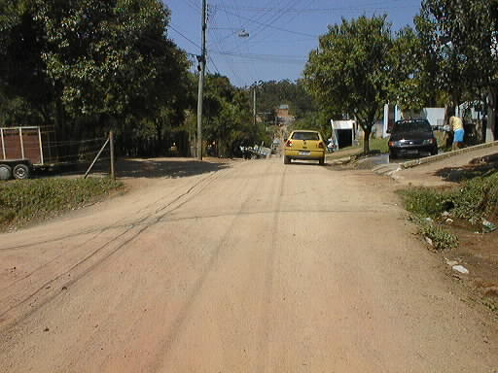
Foto F7 – no entroncamento com a rua Vítor Silva à esquerda.

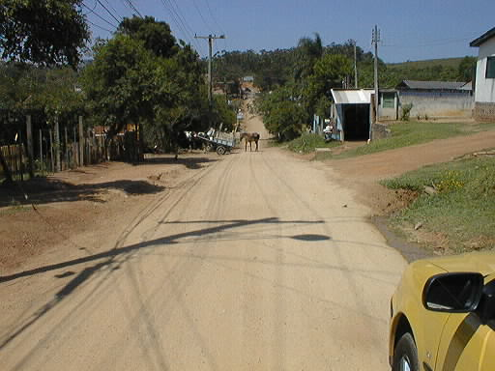
Foto F8 – foto enfrente a casa nº 1847 à direita.

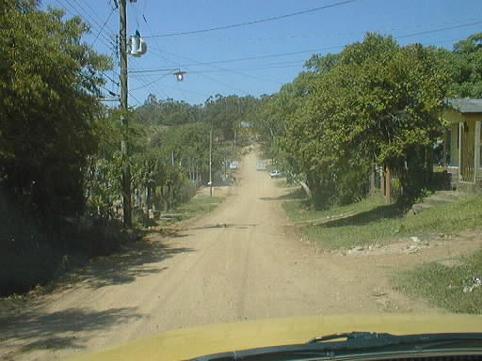
Foto F9 – foto enfrente a casa nº 1893 à direita.

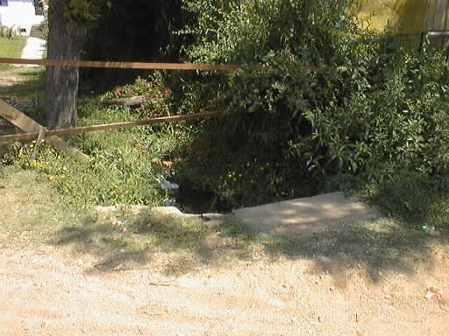
Foto F10 – bueiro junto à casa nº 2433 à direita.

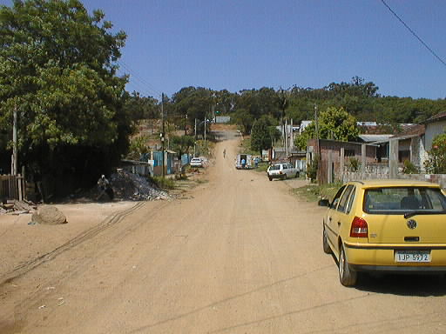
Foto F11 – vista do final do trecho, ao fundo a rua Joaquim Louzada (pavimentada).

planta de localização das fotos

ESPECIFICAÇÕES
9 ESPECIFICAÇÕES

Todas as obras e serviços referentes a este projeto deverão ser executados de acordo com as especificações técnicas contidas no Caderno de Encargos do Município de Porto Alegre.

PLANTAS

